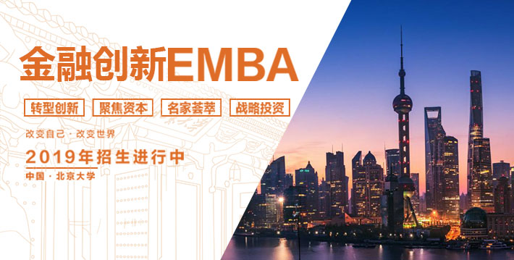

您是否还在为企业发展、转型寻找出路?

您是否还在为企业融资四处奔走?

昨天互联网，今天区块链，明天人工智能。公司规划失去意义
过去经验失去用处，如何跟上时代，与时俱进？

90后的成功网红创业者层出不穷，他们没有历史包袱，轻装上阵。
而作为35岁以上“高龄”的企业家，如何突破重围，找到企业发展新动力？

15⁺
专注EMBA实
战教育经验

100⁺
上市企业
500⁺
教授大咖
60000⁺
高管学员

学习金融EMBA班能为你带来什么?

金融思维升级
完善企业顶层设计,洞悉国内外金融市场新趋势
系统掌握投融资工具方法，精准辨别陷阱，把握投融时机
远离资本“陷阱”
认知
升级

企业产业升级
商业模式升级
整合金融领域优质资源，汇聚名企校友资源，助力企业转型升级
掌握商业模式创新的本质方法，培养自己的“商业生态”

北大EMBA授课模式

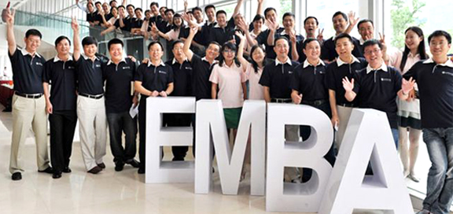
| 学
北大专属课程纵观全球经济格局，深度解析股权投资、聆听商业模式转型新思路。企业上市涉及的资本运作精华。探讨新产业投资方向，解读成功之道。

| 访
参观访问多家国内外企业以及投资路演活动，了解人工智能、前沿医疗等最新科技趋势。探访金融圣地，观摩工业4.0，企业走向创新之旅。

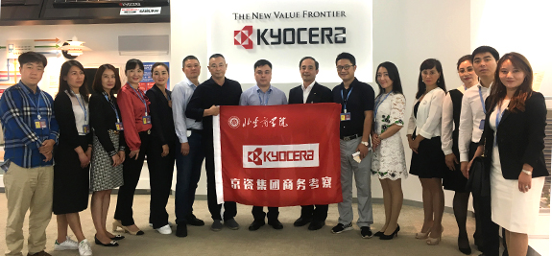

| 游
游览纽约、硅谷、德国、以色列的自然景点及历史建筑，感受人文情怀和文化艺术，沿途品味当地美食和欣赏人文景观的同时感受世界经济变化趋势，把握未来经济发展方向，大势所趋，破势而立。
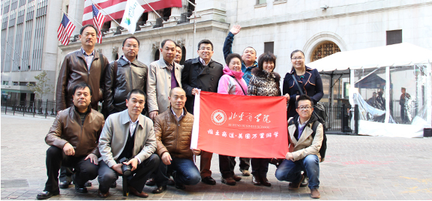

| 联
融合多家金融机构资源，汇聚业界成功企业家和资深教授的塔尖智慧，搭建高管间深度交流平台。深入解读卓越企业的成功经验，拓宽您的国际经营视野、持续改善本土企业。

课程体系

03《企业战略创新》

从雇佣到合伙
从重资产到轻资产

01《世界政经新格局》

美国贸易保护与中美关系
一带一路与中国资本输出

02《新兴产业投资战略》

区块链技术驱动企业的投资
5G投资与大健康投资

06《私募基金投资》

‘募、投、管、退’全流程案例分析
私募基金相关的法律与法规

04《企业顶层设计》

股权激励与结构治理
商业模式设计与创新

05《市值管理与产融结合》

市值管理实践与案例
产融结合实践与案例

07《企业上市》

资产证券化与投资银行
上市流程与策略：主板、创业板、新三板与科创板

09《公司治理与并购重组》

控制权与股权激励
产业链整合与并购案例

08《财务运作与投融资决策》
财务战略与资本结构
资本经营与投融资风险管控分析

“
申请试听

10《资本运营与税收规划》

税务稽查的风险防范
资产重组与税务筹划

12《行知中国 知行合一》

企业文化建设辅导
心学与企业家修身

11《财富管理》

资产管理与财富传承
资产保全与增值

行知中国”是在多年“移动校园”实践的基础上再度创新，是EMBA在十余年办学经验的基础上开创的全新教学理念和模式，将创 造更加贴近“实际操作”的教学氛围，也是国内商学院首个实践体验式课程。“行知中国——企业篇”课程从一开始就是让授课老师先走进企 业熟悉企业的状况、对企业进行深度的调研，以达到在教学中将企业最优实践与管理前沿新知的深度结合。至今课程已经走过十几个城市，走进过一汽集团、哇哈哈、华为公司、腾讯、万科、伊利等上百家知名企业。

名师指路让你少走10年弯路

全国实力派管理专家 都是你的智囊团成员
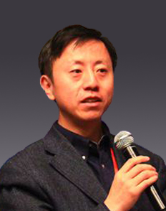
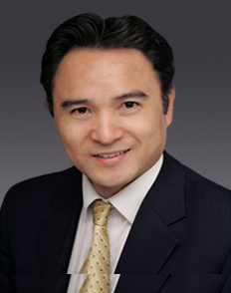

欧阳红武
北大国家发展研究院 访问教授

雷 鸣
北大大数据与机器学习中心主任

李 全
财政部财政科学研究所 博士、研究员

李 玲
北京大学国家发展研究院 教授

卞华舵
远东控股集团公司董事

何怡宏
美国克里夫兰州立大学工商管理 博士

吕随启
北京大学经济学院副教授

徐 箐
北京大学 客座讲师

张银杰
上海财经大学教授、博士生导师

潘国陵
上海海事大学经济管理学院 教授

刘娥平
中山大学金融投资研究中心 主任

陈文君
上海金融学院国际金融系 教授

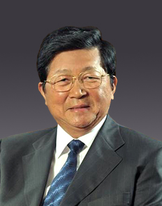
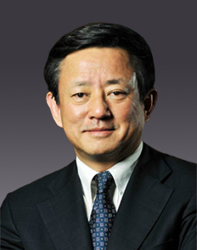

樊 纲
著名经济学家

欧阳良宜
北大汇丰商学院副 教授

孟晓苏
中房集团 理事长

毛付根
国家会计学院 客座教授

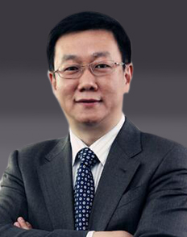
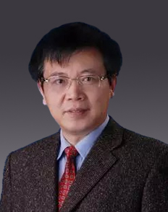

肖 星
清华大学经济管理学院会计系 主任

周 立
国家会计学院兼职教授

刘霄仑
国家会计学院副教授

丁志国
吉林大学金融学院 副院长

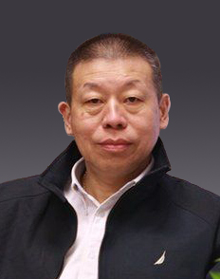

黄 嵩
北大EMBA教授会成员

袁 立
北京化工大学经济管理学院 教授

陆满平
深圳证券交易所高级研究员、教授

张 勇
南开大学国际法法学研究所 所长

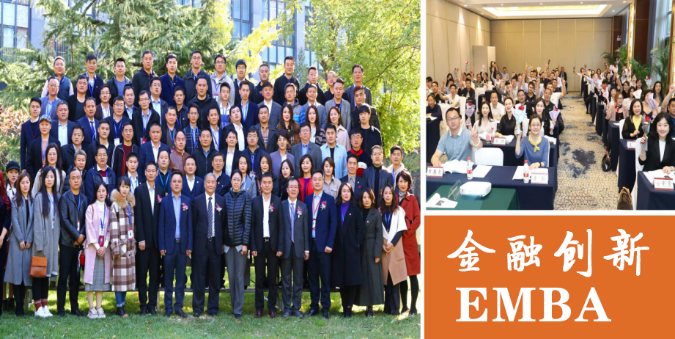

加入我们

【招生对象】
企业CEO、总经理等企业中高层管理者；
各类从事金融、股权投资或投资管理的专业人士;
控股公司/上市公司中高层管理人员等。

【学习安排】
学制一年，每月集中授课2天。

感谢60000+企业睿智的选择

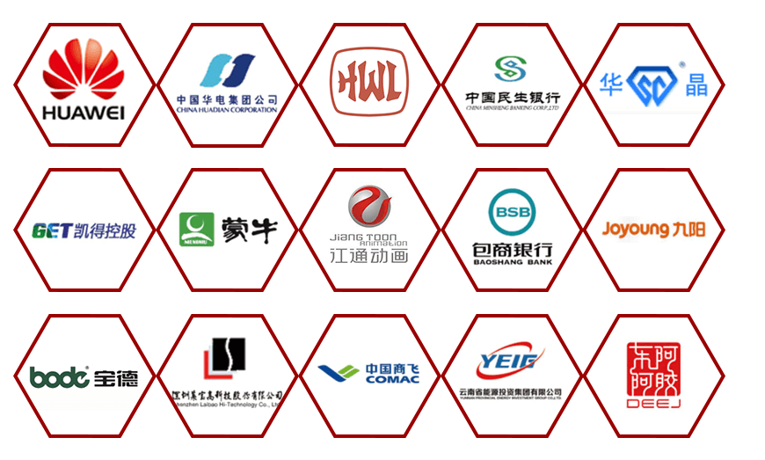
15年专注EMBA实战教育
华为集团
中国华电集团
中国民生银行
凯德控股
蒙牛集团
江通动画
九阳股份
华晶金刚石
西安宝德
包商银行
和记黄埔
中国商飞
云南能源投资集团
新疆水利水电集团
东阿阿胶

